**Романтизм в живописи и поэзии.**

**Практическая работа.**

1. Рассмотрите репродукцию картины немецкого художника К.Д.Фридриха «Монах на берегу моря».

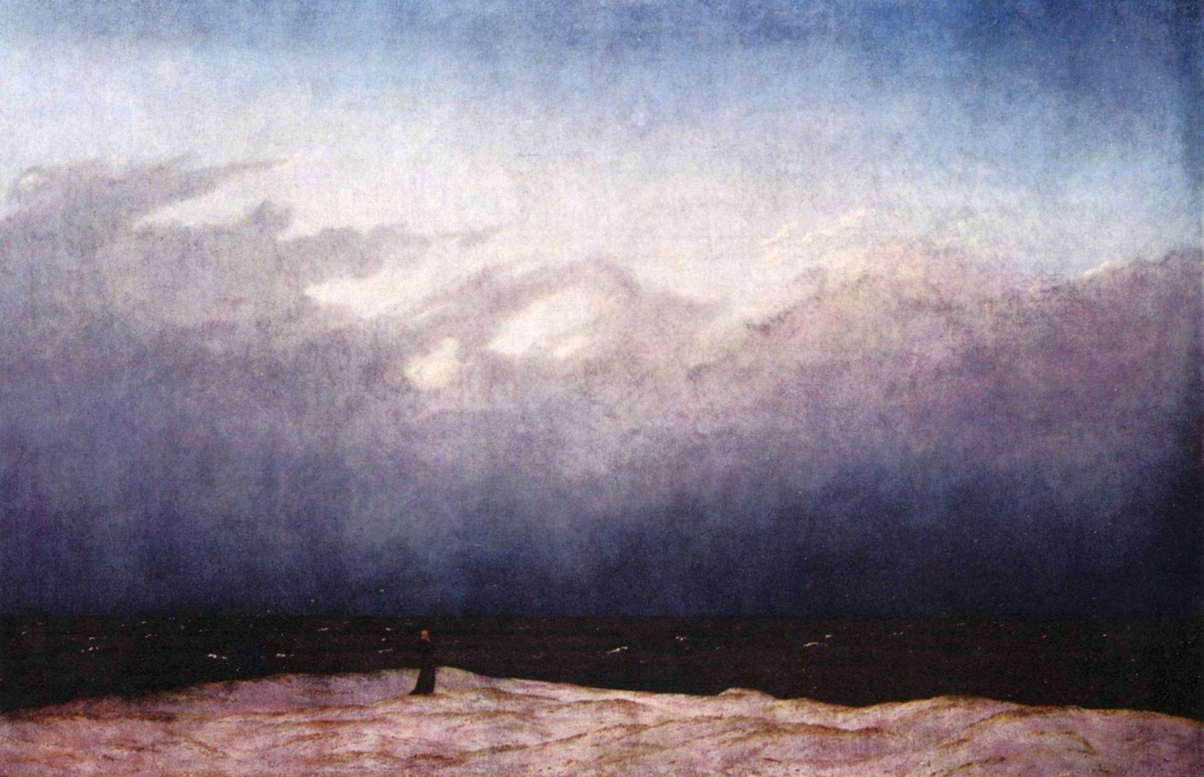

Сравните ее со стихотворением русского поэта В.А.Жуковского. Что общего в этих произведениях?

Какими строчками из стихотворения можно иллюстрировать картину Фридриха?

Безмолвное море, лазурное море,

Стою очарован над бездной твоей.

Ты живо; ты дышишь» смятенной любовью,

Тревожною думой наполнено ты.

Безмолвное море, лазурное море,

Открой мне глубокую тайну твою:

Что движет твое необъятное лоно?

Чем дышит твоя напряженная грудь?

Иль тянет тебя из земныя неволи

Далекое светлое небо к себе?...

В.А.Жуковский

1. Рассмотрите репродукцию картины русского художника К.Айвазовского «Девятый вал»

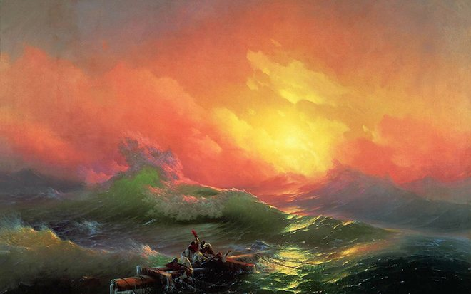

Опишите, что вы видите на картине. Вспомните, чем для романтиков была природа? Докажите, что перед вами произведение романтизма.

1. Посмотрите видеообзор о картине К.И.Брюллова «Последний день Помпеи». Опираясь на видео, докажите, что картина написана в рамках романтического направления.

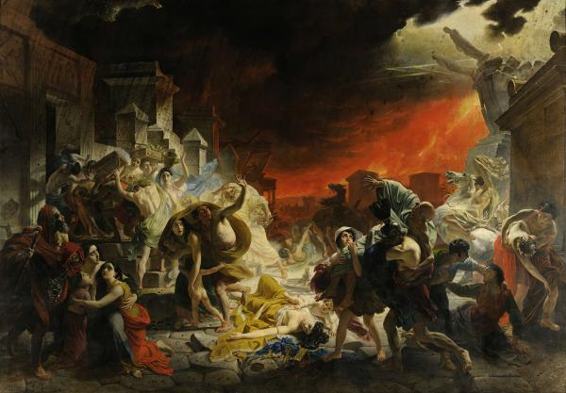

1. Посмотрите на репродукцию картины К.И.Брюллова «Последний день Помпеи». Прочитайте стихи А.С.Пушкина. Докажите, что стихотворение написано по мотивам именно этой картины.

Везувий зев открыл - дым хлынул клубом, пламя

Широко развилось, как боевое знамя.

Земля волнуется - с шатнувшихся колонн

Кумиры падают! Народ, гонимый страхом,

Под каменным дождем, под воспаленным прахом,

Толпами, стар и млад, бежит из града вон.

А.С.Пушкин